**Remerciements suite aux élections des 5 et 6 Avril 2021**

Bonjour.

Les 5 et 6 Avril dernier se sont déroulées les élections du Comité Directeur de l’ANEG, constitué par les membres du bureau directeur et les représentants des Commissions Techniques.

Nous souhaitons, suite aux résultats, vous remercier pour la confiance que vous nous avez accordée au travers des votes de vos délégués.

Dans des circonstances inhabituelles, et avec une première élection ‘dématérialisée’, nous avons eu une participation de tous les délégués, représentant l’ensemble des adhérents de l’ANEG. 100% des votes ont donc été exprimés.

Ce chiffre est aussi très important pour nous, car il montre, par cette participation, l’importance que vous accordez à l’ANEG, à son fonctionnement et à sa gestion.

Ces résultats sont aussi le travail d’une équipe, débuté au mois d’Octobre 2020, et qui va devoir continuer afin de mettre en œuvre le programme que nous vous avons exposé.

**Notre fil conducteur restera le même tout au long de ce mandat : des activités aéronautiques pour tous, accessibles à tous,** en faisant en sorte que chaque ouvrant droit ou ayant droit puisse accéder à la découverte et à la pratique des activités aéronautiques dans n’importe quelle SSA, CMCAS, Centre de vacances ou Territoire.

Pour cela, le comité directeur s’appuiera sur les Commissions Techniques et sur leurs travaux, afin de prendre les meilleures décisions, et travaillera avec les SSA à la mise en œuvre des projets de découverte de nos activités pour répondre aux demandes des adhérents de manière simple et surtout adaptée.

Nous devrons réaliser cela en communiquant vers vous et vos SSA de manière régulière, pour partager et expliquer nos décisions, nos choix et nos orientations sur les deux années à venir.

La période à venir sera aussi importante pour nous tous, pour nos Industries en général et pour l’ANEG en particulier. Souhaitons tout d’abord que nous puissions réaliser nos activités aéronautiques malgré les contraintes sanitaires qui nous sont imposées.

Ensuite, 2021 devant être une année importante pour nos activés sociales, car elle sera une année d’élection au niveau de nos CMCAS et une année de négociations au niveau national pour l’avenir de nos entreprises, nous devrons donc, en fonction de nos convictions propres, rester mobilisés pour faire perdurer ce que d’autres ont construit.

Notre rôle sera de participer au développement des activités sociales, par le biais des activités sportives proposées aux agents des industries électriques et gazières dans le cadre de l’engagement que nous avons avec la CCAS et de répondre aux demandes qui nous seront faites, en favorisant ‘le par et le pour’.

Encore une fois, au nom de toute l’équipe du Comité Directeur, je vous adresse tous nos remerciements pour la confiance que vous nous avez accordée.

Cordialement.

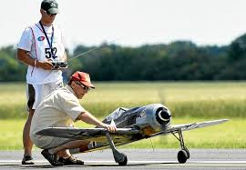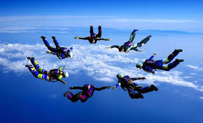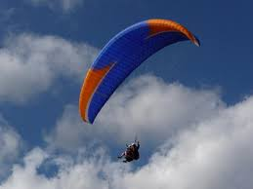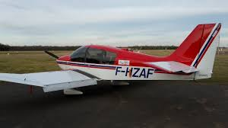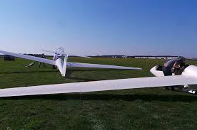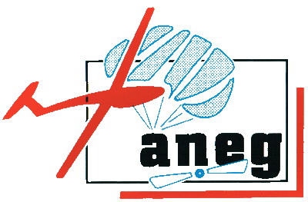

Christophe Nocchi